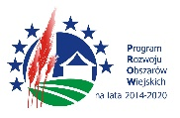
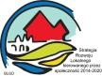
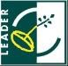
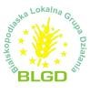
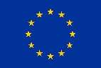

Europejski Fundusz Rolny na Rzecz Rozwoju Obszarów Wiejskich (EFRROW) Europa Inwestująca w Obszary Wiejskie
w ramach Leader PROW 2014-2020

Oświadczenie o nieprowadzeniu działalności gospodarczej w okresie 3 miesięcy poprzedzających dzień złożenia wniosku

……………………………………..
(imię/nazwisko)
……………………………………..
(adres)
……………………………………...
(adres)
………………………………………

(PESEL/NIP)

Oświadczam, że w okresie 3 miesięcy poprzedzających dzień złożenia wniosku o przyznanie pomocy nie wykonywałem/am działalności gospodarczej, do której stosuje się przepisy ustawy z dnia 6 marca 2018 r. – Prawo przedsiębiorców (Dz. U. z 2019 r. poz. 1292, 1945, z 2020 r. poz. 424, 1086), w szczególności nie byłem/am wpisany/a do Centralnej Ewidencji i Informacji o Działalności Gospodarczej.

……………………………………………
(data i podpis Wnioskodawcy)

